

Тел.: +38(048)786-03-99, 786-01-55
Факс: +38(048)786-05-50
E-mail: office@continental-hotel.com.ua
www.continental-hotel.com.ua
www.continental2.com

НОВОГОДНЕЕ ПРЕДЛОЖЕНИЕ
В ПЕРИОД с 24.12.2013 по 15.01.2014!!!
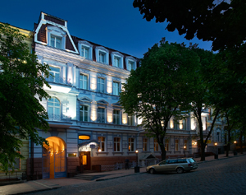
Бизнес-отель “Континенталь”**** приглашает Вас провести Новогодние и Рождественские праздники в самом прекрасном и веселом
городе мира – Одессе.

Всем гостям в Новогоднюю Ночь скидка 15% на праздничное меню ресторана «Voyage»
1 Января сервируем поздний завтрак в ресторане«Voyage» с Шампанским, продолжаем праздновать друзья!!!

Категория номера | Цена за сутки, (грн)  с 24.12.13 до 29.12.13 |  | Цена за сутки, (грн)  с 29.12.13 по 02.01.14 |  | Цена за сутки, (грн)  с 02.01.14 по 15.01.14
Тип размещения | Одноместное размещение | Двухместное размещение | Одноместное размещение | Двухместное размещение | Одноместное размещение | Двухместное размещение
Стандарт - Эконом | 637 | 795 | 550 | 680 | 637 | 795
Эконом | 684 | 873 | 500 | 630 | 684 | 873
Комфорт | 765 | 923 | 600 | 730 | 765 | 923
Бизнес - Стандарт | 968 | 1103 | 650 | 780 | 968 | 1103
Улучшенный с терассой | 1178 | 1305 | 785 | 870 | 1178 | 1305
Полулюкс | 1260 | 1388 | 840 | 925 | 1260 | 1388
Люкс | 1845 |  | 1230 |  | 1845
Апартаменты 1 | 640 |  | 640 |  | 640
Апартаменты 1 | 800 |  | 800 |  | 800
Апартаменты 1 | 1188 |  | 1188 |  | 1188
В стоимость включен завтрак шведский стол
тренажерная комната
WI FI на всей территории отеля
Предложение действительно при бронировании 2-х ночей и более,

